Тернопільський Обласний Комунальний Інститут Післядипломної Педагогічної Освіти

вчителя англійської мови
Козівської загальноосвітньої школи
І-ІІІст, №2
Гурської Наталії Петрівни
за проблемою
«Формування
ключових компетентностей школярів
засобами проектної діяльності»

2012 р.

* * *
Проект – це мистецтво творчості, мотивації, планування, оформлення, презентації, і самовираження
.

«Постійний розвиток і соціальна злагода залежать від компетентностей
усього нашого населення; компетентностей,
що включають у себе знання, вміння, відношення і цінності.”
Міністри Освіти Організації Економічної Співпраці і Розвитку .
Концепція модернізації української освіти, що закладена в Державному Стандарті, визначає цілі та завдання загальної середньої освіти та підкреслює необхідність орієнтації освіти не тільки на засвоєння учнями певної суми знань, але і на розвиток їхньої особистості, їхніх пізнавальних та творчих здібностей.
Відповідно до основних положень Державного стандарту загальноосвітня школа повинна формувати цілісну систему універсальних знань, умінь і навичок, а також особисту відповідальність учня за результати навчання, тобто ключові компетентності, що визначають сучасний зміст та якість навчання.
Компетентнісно-спрямована освіта, як зазначається в Державному стандарті базової і повної середньої освіти (2004р.), створює передумови для індивідуалізації та диференціації навчання, його профільності у старшій школі, запровадження особистісно-орієнтованих педагогічних технологій, формування соціальної, комунікативної, комп’ютерної та інших компетенцій учнів, поглиблення практичної і творчої домінант навчальної діяльності.
Перед школою постає необхідність технології становлення особистості як суб’єкта і проектувальника життя, створення життєвого простору, спрямованого на розвиток і саморозвиток компетентної, конкурентноспроможної, творчої особистості. Варто добавити і європейську мотиваційну складову – бажання вчитися, бути переможцем, вміння будувати власну навчальну, а потім і життєву траєкторію, не зупинятись на досягнутому.
Сучасний випускник повинен бути гнучким, мобільним, уміти інтегруватись у динамічне суспільство, презентувати себе на ринку праці; критично мислити, використовувати набуті знання та вміння в навколишній дійсності, бути здатним генерувати нові ідеї, приймати нестандартні рішення, творчо мислити; уміти добувати, аналізувати інформацію, одержану з різних джерел, застосовувати її для індивідуального розвитку та самовдосконалення; бережливо ставитися до свого здоров’я і здоров’я інших; бути здатним до вибору з численних альтернатив, що пропонує сучасне життя.
Проект – це будь-яка робота, виконана від «усього серця» і яка має певну цільову настанову.
(У.Кільпатрик)
Виконати таке соціальне замовлення держави можна, створивши модель компетентністно- орієнтованої освіти.
Проект – це систематична форма організації діяльності у взаємозв’язку її теоретичних і практичних аспектів.
(С. Кримський)
Кожна дитина – індивідуальність, не схожа ні на кого іншого. Педагогічна майстерність полягає в тому, щоб налаштуватися на внутрішній світ учня, зрозуміти його унікальність, допомогти йому розкритися.
То ж як дійти до кожної дитини, як виховати через навчання, як дати зрозуміти кожній дитині, що вона унікальна та багатогранна, як використати її багатогранність під час навчальних занять?
Як же ми, вчителі, маємо сформувати в учнів потребу вчитися? Як можна захопити їх навчанням? Відповідь дуже часто полягає у організації навчального процесу, максимально-наближеного до оточення, в якому ми живемо. Нові навчальні вимоги потребують компетентних особистостей тих, хто креативно вирішує проблеми, швидко адаптується у нових ситуаціях.
Формування компетентностей учнів у проектній діяльності, тобто їхній здатності мобілізувати знання у реальній життєвій ситуації – найактуальніша проблема сучасної школи.
Вважаючи цю проблему надзвичайно важливою та дієвою, впродовж майже 5 років я працюю над проблемним питанням «Формування ключових компетентностей школярів засобами проектної діяльності»
Компетентнісний підхід вперше почав застосовуватися в Англії. Це підхід, який орієнтує на так звану систему забезпечення якості підготовки учнів, яка б відповідала потребам сьогодення.
Таким чином, впровадження компетентнісного підходу в освіті – це спроба привести у відповідність потребам суспільства з однієї сторони та інтеграції особистості з іншої.
Проект – це досить тривала і послідовна діяльність, яка виконується для досягнення реальної мети та вирішення життєвої проблеми.
^{(Р.Уоткінс)}

Набуття компетентності перетворює учня з носія академічних знань у людину активну, соціально пристосовану.
Компетентність – це результат особистої підготовки учня, що дозволяє найбільш ефективно і адекватно здійснювати освітню діяльність і забезпечує його розвиток. Це готовність і здатність людини діяти в тій чи іншій сфері діяльності.

На основі міжнародних та національних досліджень було встановлено 5 ключових компетентностей :
- Вміння вчитися (створення творчих, критичних метакогнітивних умов процесу навчання, пов’язаних з інформацією, досвідом та ідеями. Учні є компетентними особистостями, котрі думають, творять, вирішують проблеми, активно шукають, користуються і застосовують знання. Вони встановлюють особисті цілі, планують, створюють проекти і встановлюють високі стандарти. Діти знають, коли іти вперед, коли наслідувати когось і коли діяти самостійно)
- Соціально-трудова (продуктивно співпрацювати з різними партнерами в групі та команді, виконувати різні ролі й функції в колективі, проявляти ініціативу, підтримувати та керувати власними взаєминами з іншими; спільно визначати цілі діяльності, планувати, розробляти й реалізовувати соціальні проекти і стратегії індивідуальних та колективних дій; визначати мету комунікації, застосовувати ефективні стратегії мовлення, вміти емоційно налаштовуватися на спілкування з іншими.
- Здоров’язберігаюча (характеристики властивостей учня, спрямованих на збереження фізичного, соціального, психічного та духовного здоров'я свого та оточення)
- Інформаційна (здатність учня орієнтуватись в інформаційному просторі, володіти й оперувати інформацією відповідно до потреб ринку праці; застосовувати інформаційно-комунікаційні технології в навчанні та повсякденному житті; будувати інформаційні моделі й досліджувати їх за допомогою засобів ІКТ; давати оцінку процесові й досягнутим результатам технологічної діяльності).
- загальнокультурна-комунікативна (аналізувати й оцінювати найважливіші досягнення національної, європейської та світової науки й культури, орієнтуватися в культурному та духовному контекстах сучасного українського суспільства; знати рідну й іноземні мови, застосовувати навички мовлення та норми відповідної мовної культури, інтерактивно використовувати рідну й іноземні мови, символіку та тексти; опановувати моделі толерантної поведінки та стратегії конструктивної діяльності в умовах культурних, мовних, релігійних та інших відмінностей між народами, різноманітності світу й людської цивілізації)
Проект – це сукупність певних дій, документів, попередніх текстів;задум для створення реального об’єкта, предмета, створення різного роду теоретичних продуктів .
(Є.Полат)
Люди користуються цими компетентностями для життя, навчання, роботи і прояву себе як активного члена суспільства.
Компетентності - це не лише вміння, це знання, ціннісні ставлення, що спонукають до дії. Вони є ключем до навчання в будь-якій навчальній траєкторії.
«Не стільки важливо навчити кожну дитину, скільки те, щоби в кожної дитини сформувати бажання вчитися» Дж.Лаббок

Під час модульних занять з англійської мови я застосовую багато інтерактивних методів. Доцільним вважаю зміну видів діяльності на занятті, чергуючи форми роботи, постійно вводячи щось нове.
Адже саме новизна та нестандартність спонукають учнів мислити, творити, визначати для себе найцікавіший вид роботи, бути ініціативним, співпрацювати з вчителем.
Переконана, що будь-яка діяльність є ефективною, якщо вона виконується з задоволенням, мотивацією, творчістю та довірою. Моїм учням подобаються різноманітні мовленнєві зарядки (мозковий штурм, завдання на асоціацію, тематичні вірші, логічні загадки, скоромовки і т.п), види діяльності з Flash-картками, рухливі ігри, елементи кооперованого навчання та Європейського мовного портфоліо, розв’язування кросвордів, складання пазлів, мовного лото, пошуку слів, гри Bingo, різноманітні завдання на 4 види мовленнєвої діяльності, робота за комп’ютером (введення та активізація лексико-граматичного матеріалу, тренування, відеоінформація, тестові завдання, ігрові завдання, робота в мережі Інтернет, створення презентацій у Power Point), уроки на природі та інші різноманітні види діяльності.
Та найкращим способом поєднання улюблених видів діяльності при вивченні іноземної мови, створення умов для навчання через ситуації успіху та творчий пошук, застосування знань, вмінь досвіду, творчості, фантазії, дизайну та мотивації для нас є участь у проектній діяльності.
Що ж означає слово «проект»?
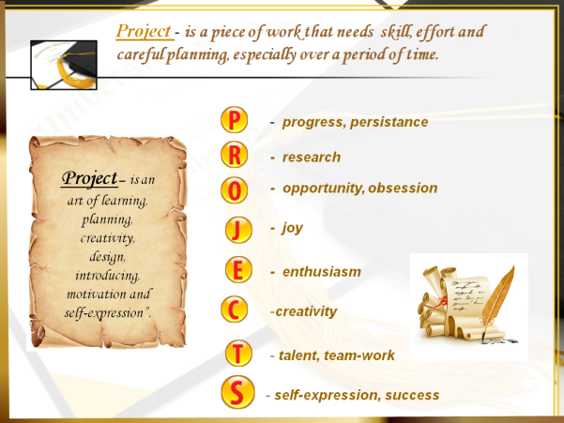
Численні словники та енциклопедії дають різноманітні визначення для цього поняття, які звучать по-різному, але схожі у трактуванні. Наприклад, у Лонгманському словнику англійської мови та культури вказано «проект - це частина роботи, що вимагає вмінь, зуcиль, навиків і ретельного планування протягом певного періоду часу», Оксфордський словник розглядає проект як певну частину шкільного завдання, в якому учні мають зібрати інформацію з певного предмета чи теми і описати її» і т.п. І це зрозуміло, оскільки з розвитком та динамікою, змінами у світі змінюється, розширюється значення слова.
Метод проектів – не нове явище в педагогіці. Він виник на початку ХХ століття в американській школі, застосовувався й у вітчизняній дидактиці (зокрема в 20-30 роках). Останнім часом цьому методу приділяється значна увага в багатьох країнах світу. Спочатку його називали методом проблем, і пов’язувався він з ідеями гуманістичного напряму у філософії та освіті, розробленими американським філософом і педагогом Дж. Дьюї та його учнем В.Х. Кілпатриком. Дж. Дьюї пропонував будувати навчання на активній основі, за допомогою цілеспрямованої діяльності учня, пов’язуючи його з особистісною зацікавленістю саме в цьому знанні.
Проект – це досить тривала і послідовна діяльність, яка виконується для досягнення реальної мети та вирішення життєвої проблеми.
(Р.Уоткінс
Розробку методу проектів здійснювали Д. Каттерік, В. Монда, А. Папандреу, Д. Снезден. У сучасній педагогіці метод проектів досліджували російські вчені В. Гузєєв, Д. Левітес, Є. Полат, Г. Селевко та українські К. Баханов, А. Касперський, Т. Кручиніна, О. Пєхота, О. Пометун та ін. Практичні аспекти використання методу проектів детально розробили автори системного курсу “Intel Teach to the future (Навчання для майбутнього)”.
Проектний метод у компетентісно-спрямованій освіті – це засіб, який створює унікальні передумови для розвитку ключових компетентностей і самостійності учня в осягненні нового, стимулюючи його природну допитливість і творчий потенціал.
Формування ключових компетентностей через проектну діяльність означає можливість трансформувати знання у реальні життєві ситуації, що є найважливішою та вкрай необхідною проблемою інноваційної школи.
Унікальність проектно-орієнтованого навчання полягає у тому, що його можна застосувати як в навчальній, так і в позакласній діяльності, під час вивчення будь-якого предмета, у виховній роботі та для дозвілля.
Переваги проектної діяльності під час вивчення іноземної мови я бачу у наступному:
- розвивається та стимулюється інтерес до вивчення предмету;
- будь-яка класна діяльність може бути включена/трансформована у проектну роботу як для учня, так і для вчителя;
- проект презентує активні та пасивні вміння учнів;
- навчальний матеріал стає більш наближеним до реального життя;
- вдосконалюються мовні та мовленнєві навики й уміння;
- створюються умови для автономії учня, самовираження;
- заохочується робота в групах/парах;
- сприяє формуванню дружніх стосунків у класному колективі;
- проект є узагальненням, систематизацією та підсумком з вивчення теми
Зацікавленість вибором теми та процесом роботи над проектом підвищує їх мотивацію та інтерес до вивчення мови.
Способи виконання, дизайн, подача інформації, зміст і представлення проекту можуть бути різноманітними. Це залежить не лише від творчості чи бажання учня, але й від віку дитини, теми, що вивчається та проблеми, що досліджується.
Так, працюючи з дітками початкової школи, наше знайомство з проектною діяльністю починалося з виготовлення постерів, тематичних малюнків. Наприклад школярі систематизували основну інформацію про себе, членів родини, пори року, тваринок, овочі та фрукти; заповнили підготовлені вчителем маленькі книжечки з завданнями. Такі завдання вдосконалювали навики письма та ставали візуальною опорою для підготовленого чи непідготовленого усного мовлення.
Поступово до наших творчих завдань додавалися письмові завдання, які передбачали володіння тематичною лексикою чи зразками мовлення. Захоплюючою роботою для школярів було створення словничка в картинках, в якому вони до лексичного матеріалу з теми, що вивчається, добирали картинки (вирізки з журналу чи власні малюнки) і власноруч підписували їх. При вивченні таких тем, як “Food”, “Clothes”, “Professions”, “Seasons of the year” розміщували слова в алфавітному порядку. Ефективність таких робіт полягає як у вдосконаленні письма, адже творчу роботу хочеться написати без помилок, так і в здавалось би мимовільному, проте довготривалому запам’ятовуванні слів; формуванні уяви, привчанні до систематизації, творчості, оформлення, прагнення представити найкращу роботу.
У формі проектів чи просто постерів можна подати і виконання вправ підручника. Хорошим засобом для знайомства з п’ятикласниками є перша сторінка підручника “English,5” О.Карпюк. Опрацювавши в класі текст, в якому подаються основні цікаві відомості про школярів (ім’я, вік, адреса, дім, друзі, захоплення, улюблені страви, предмети і т.п.), учні на домашнє завдання виготовляють аналогічний постер з інформацією про себе, опираючись на формулювання речень з тексту. Під час наступного уроку вчитель не лише ознайомиться з усіма учнями класу, запам’ятає їхні імена, взнає про улюблені заняття в класі, але отримає чітку картину про рівень володіння англійською мовою кожного школяра. Адже під час представлення постера визначається рівень усного мовлення (представлення та відповіді на запитання), читання, письмо, аудіювання, володіння лексичним та граматичним матеріалом, відіграє також оформлення роботи, наскільки креативно та відповідально виконано завдання. і що не менш важливо, вчитель бачить, наскільки подобається дітям працювати над проектною діяльністю.
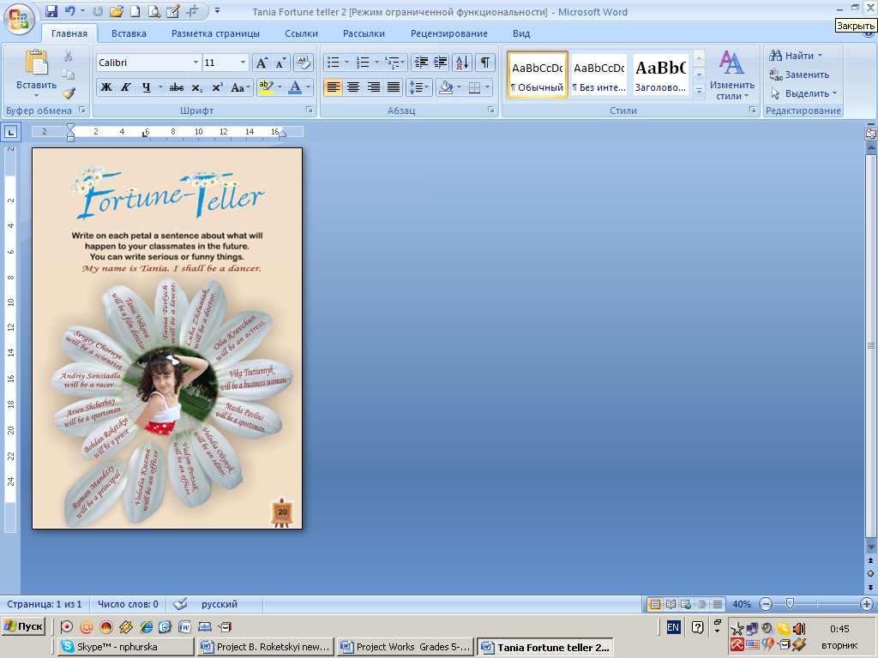
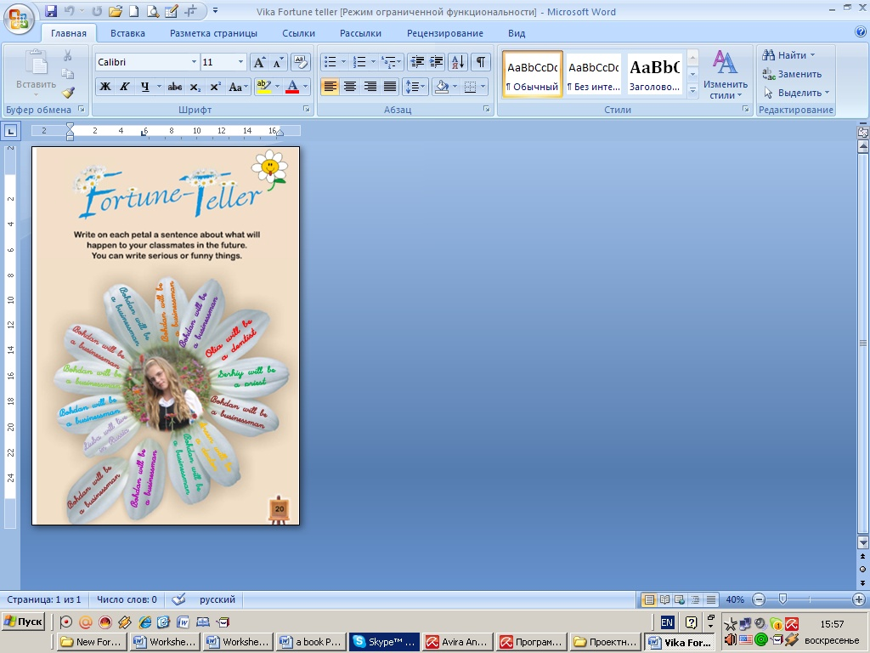
Проектна робота, хоча і вимагає творчого, нестандартного мислення , все ж таки основною її функцією та результатом є набуття знань, вдосконалення лексичних та граматичних навиків, засвоєння тематичних зразків мовлення та мовленнєвих конструкцій.
П’ятикласникам досить легко закріпити знання граматичного матеріалу Future Simple, оформивши постер Fortune Teller, в якому вони передбачують серйозні та жартівливі факти відносно майбутнього для своїх однокласників.
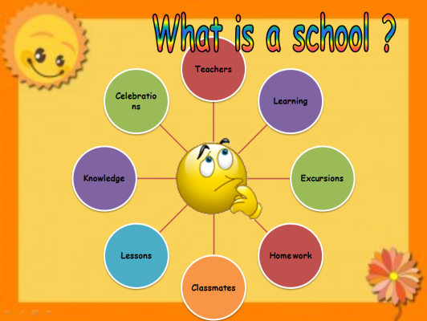
В подальшому навчанні ми обговорюємо з учнями завдання, які можуть бути використані у проектній папці.
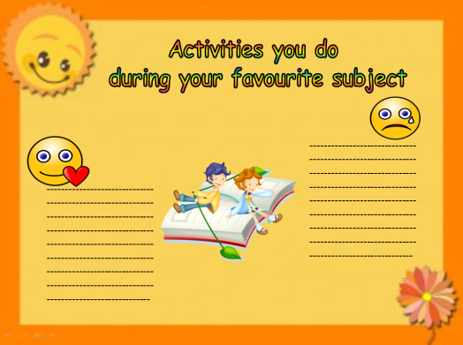
Звичайно, кожен школяр проявляє у проекті свою творчу індивідуальність, оригінальність у змісті та кількості сторінок, проте під час вивчення теми, яку ми досліджуємо, ми обговорюємо ті пункти плану, які обов’язково повинні бути включеними у зміст роботи. Так, наприклад, в 6 класі при дослідженні проблемних питань за темою “School Life” учням необхідно звернути увагу на такі пункти плану:
- School Life (S – subject, с – canteen, h – assembly hall, o – geography, etc)
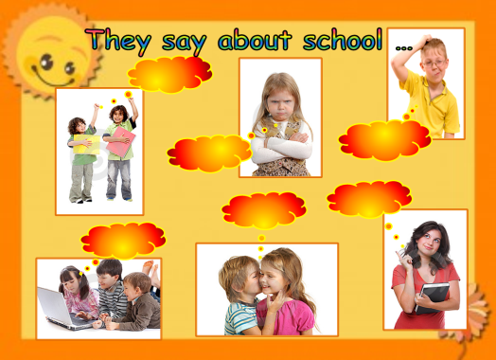
- Mind Maps ( асоціації з шкільним життям: classmates, lessons, breaks …)
- The ABC’s of School Life (лексичний матеріал до теми розташовується згідно алфавітного порядку. Наприклад A – Art, alphabet, …
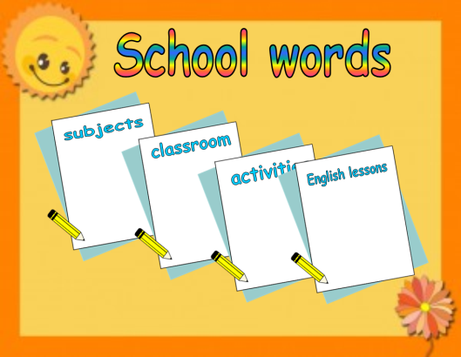
- Ideal School (малюнки, твір-розповідь, розклад уроків для ідеальної школи)
- School Subjects (види діяльності, які стосуються певних уроків. Наприклад English: to speak, to read, to translate, to play games, to work in groups, to listen to the tape-recorder, to use maps, to draw, to work at the computer, to do tests, to do projects)
- My favourite subject (описати улюблений урок, вказати 12 улюблених видів діяльності)
- What is school? ( які позитивні та негативні асоціації викликає у нас слово школа)
- What can you find in a pupil’s bag? (речі, які можна побачити в портфелі учня)
- 12 Questions about school (12 запитань, які можна задати під час шкільного інтерв’ю )
- School Traditions (свята та традиції, що відзначаються в нашій школі)
- School rules (шкільні правила, що потрібно і чого не можна робити під час уроків)
- Poems, riddles, jokes about school life (вірші, загадки, жарти пов’язані зі шкільним життям)
- Crossword, Word search (кросворди, пошук, плутанина з словами придумана та розв’язана учнями)
- An Ideal School (розклад занять та опис шкільного життя в ідеальній школі)
- A School of the Future ( вказавши на будинок, уроки, учнів, вчителів, форми роботи, позакласну діяльність)
Підручник сьомого класу також пропонує цікаві теми для дослідження. Роботи передають не лише засвоєння лексико-граматичного матеріалу, асоціативних завдань, вони набувають більш творчого вирішення проблемних завдань. Семикласники мають змогу пофантазувати над новим будинком, вказуючи такі деталі як: розміщення, тип будинку, колір, кількість кімнат, що можна побачити всередині та ззовні, конкретизуючи його жителів за віком, професією, та іншими цікавими деталями. Під час вивчення теми “Entertainment programme” при складанні Fact File про улюблений фільм чи кіногероя вже необхідна додаткова інформація у друкованих виданнях чи мережі Інтернет.
Варто зауважити, що учні будь-якого віку з цікавістю, наполегливістю і натхненням створюють посильні їм проектні презентації. Ці роботи можуть бути оформлені на папері (білому чи кольоровому), доповнені малюнками, картинками, фотографіями, схемами, діаграмами та іншим цікавим тематичним матеріалом.
Старшокласники ж надають перевагу комп’ютерним презентаціям у програмі Power Point із застосуванням мультимедійних ефектів, анімації, музики, відео. Діти самостійно набирають свої роботи на комп’ютері, вчаться працювати з текстовим та графічним редактором, працювати з інформацію в мережі Інтернет (з однієї сторони вони здійснюють пошук інформації англійською мовою, а з іншої вони мають чудову нагоду пересвідчитися, наскільки важливо знати іноземну мову, аби комфортно почуватися у всесвітній мережі).. Вдосконалення інформаційних навиків захопливе та корисне.
Проект – це послідовність взаємопов’язаних подій, які відбуваються впродовж встановленого обмеженого проміжку часу та спрямовані на досягнення оригінального і водночас певного результату .
(Ф.Бегьюлі)
Особливо актуально це є при вивченні тем, пов’язаних з музикою, визначними місцями, подорожами, розвагами, святкуваннями у різних країнах. Такі теми добре доповнюються візуальним матеріалом, хоч інформаційна значимість проекту не менш важлива.
Так, при вивченні теми “Books”, учні не лише працюють з лексикою, обговорюють літературні питання, аналізують улюблені твори, складають Fact File автора, але складають автобіографічні вірші за зразком.
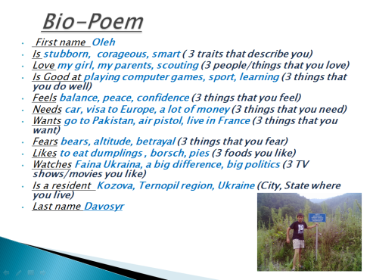
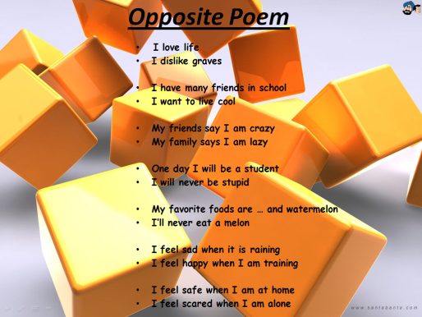
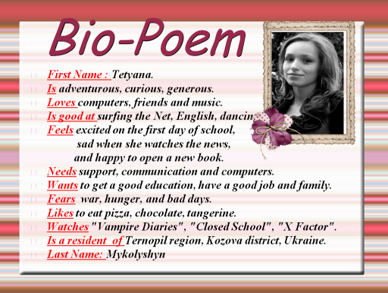
Тема“Celebrations” захоплює різноманітними святкуваннями в Україні, способом святкувань у різних країнах світу, дослідженням форм привітання, знайомством з тематичною поезією, притчами, складанням запрошень, привітань, побажань.
Зважаючи на те, що проекти ми створюємо до кожної теми, передбаченої навчальною програмою, і виконується ця робота за бажанням та творчістю учнів, то вони підходять до вирішення цього завдання досить таки креативно, видозмінюючи форму та зміст проектної роботи, постійно вносячи нові ідеї у процес створення та презентації.
Метод проектів є одним із дієвих засобів перетворення школи навчання в школу життя, оволодіння учнями навичками планування власної діяльності, навичками вибору засобів та шляхів її здійснення, формування та актуалізації життєвого досвіду учнів. Діяльність за проектом допомагає учневі включитися в активну соціальну дію.
Метод проектів – це комплексний навчальний метод, що дозволяє індивідуалізувати навчальний процес, дає можливість учневі виявляти самостійність у плануванні, організації і контролі своєї діяльності. Метод проектів дозволяє школярам виявити самостійність у виборі теми, джерел інформації, способи її викладу і презентації. Вони обирають об’єкт дослідження, самі вирішують: чи обмежитися підручником англійської мови, чи використати інші джерела інформації (робочий зошит з завданнями, міжпредметні зв’язки, словник, енциклопедія, Інтернет, звернутися за допомогою до школярів, вчителів, родичів чи знайомих).
Проект – це інноваційна форма організації освітнього середовища, в основі якої лежить комплексний характер діяльності тимчасового колективу спеціалістів в умовах. активної взаємодії з навколишнім середовищем.
(Л.Ващенко)
Проектна робота стимулює також і учнів із різними здібностями до співпраці над метою, що є однаково важливою для всіх учасників. Це можливість реалізуватися тим, хто творчо обдарований, захоплений дослідженням, оформленням, грою слів (кросворди, пошук слів, виділення ключових слів, переплутані букви в словах). Працюючи в групі, кожен може використати свої індивідуальні здібності для спільного результату. Один учасник може виділятися прекрасним володінням мови, інший - чудово малює чи вміє оформляти, наступні учасники можуть мати вільний доступ до мережі Інтернет чи інших джерел інформації, чудово володіють комп’ютерними навиками. Усі є активними учасниками процесу використання одержаних знань. Кожному надається можливість здобути впевненість у своїх здібностях і, таким чином, покращити ставлення до вивчення мови взагалі.
Проект – це комплекс пошукових дослідницьких, графічних та інших видів робіт, що виконуються з метою практичного чи теоретичного розв’язання значущої проблеми .
(Є.Полат )
Звичайно, на сьогоднішній день є багато підходів, структур та зразків для поетапного виконання, кроків проектної діяльності.
Ми працюємо за наступним зразком:
- Вибір теми. Планування. (варто обговорити тему/підтему, проміжні питання, цілі, продумати, які матеріали і джерела можна використати, врахувати час на виконання роботи). Наприклад при вивченні теми “ I need a book” можна презентувати літературу взагальному, показати свою роль в літературі, представити власні надбання, автобіографічні поеми /творчий переклад віршів, можна досліджувати творчість лише одного письменника чи лише українських/іноземних авторів і т.п.
- Пошук і збір інформації. (звертання до вже наявних знань, формування власної думки і погляду на предмет дослідження. Тут учень проявляє свою ініціативу. Він може користуватися лише матеріалом, отриманим під час уроків, підручником, додатковою літературою, Інтернет-ресурсами, звернутися за допомогою до однокласників, вчителя чи проявити власну самостійність.)
- Аналіз результатів. (учні аналізують інформацію; учитель коректує, спостерігає, радить)
- Підготовка проектного продукту і проектної презентації .( оформлення у вигляді проектної папки, колажів, постера, буклета, стінгазети, книжечки, комп’ютерної презентації, відеоролика)
- Представлення кінцевого продукту (форма та спосіб представлення презентаційної роботи)
- Обговорення і оцінювання ( з врахуванням шкали та критеріїв оцінювання)
Як і кожний новий підхід до навчання, проектно-орієнтоване навчання вимагає інноваційного підходу до оцінювання, яке є дещо складним. Воно вимагає об’єктивного, різностороннього аналізу, суджень, враховуючи критерії оцінювання, оцінку та коментування вчителя, так і думку класу і самооцінювання.
Проект – це досить тривала і послідовна діяльність, яка виконується для досягнення реальної мети та вирішення життєвої проблеми.
(Р.Уоткінс)
Критерії повинні оцінювати якість не презентації, а проекту в цілому. Отже, всі ці критерії необхідно оголосити учасникам заздалегідь.
Можливі такі критерії оцінювання проектів:
- Повнота розкриття теми
- Інформаційна значимість
- Презентаційна робота
- Мовні та мовленнєві вміння
- Комунікативні вміння
Значення проектної діяльності:
- учні самі обирають форми, напрямки, види створення проектів
- Формує навички самостійної орієнтації у навчальній, науково-методичній та довідковій літературі, вчить здобувати необхідну інформацію самостійно;
- Зміцнює емоційно-вольову сферу учнів
- Сприяє розвитку інтелектуальних здібностей, вчить мислити від абстрактного до конкретного
- Залучає учнів до реальної самоосвіти
- Допомагає учневі усвідомлювати себе творцем своєї діяльності
- Сприяє формуванню культури ділового спілкування, умінню аргументовано захищати свої позиції. «Усе, що я пізнаю, я знаю, для чого мені це потрібно, де і як я можу ці знання застосувати».
Напрями проектної діяльності відповідають змісту компетентісно спрямованої освіти, вони є взаємозалежними.
Ключові компетентності | Проектні вміння
Уміння вчитися  Індивідуальний досвід успішної праці учня сприяє пізнавальній активності, ініціативі, раціональному використанню часу й навчальних засобів. Це дає змогу людині, яка звикла самостійно вчитися, не губитися в новій пізнавальній і життєвій ситуації, не зупинятися якщо немає готових рішень, не чекати підказки, а самій шукати джерело інформації, шляхи розв’язання, бо вміння вчитися змінює стиль мислення і життя особистості.  Учень сам визначає мету діяльності, планує, досягає результату.  Знає, коли іти вперед, коли слідувати за кимось, де і як діяти самостійно. | Я – дослідник  (I am a researcher)
Загальнокультурна (Комунікативна)  Передбачає опанування спілкування у сфері культурних, мовних, релігійних відносин.  Знати рідну й іноземні мови, застосовувати навички мовлення та відповідної мовної культури, інтерактивно використовувати рідну й іноземні мови. | Я дипломат, журналіст, гід  (I am an ambassador)
Соціально-трудова  Пов’язана з готовністю робити свідомий вибір; оволодіння етикою громадянських стосунків, навичками соціальної активності; уміння організувати власну трудову та підприємницьку діяльності; оцінювати власні професійні можливості, співвідносити їх з потребами ринку праці. | Я- лідер  (I am a leader)
Інформаційна  Передбачає оволодіння новими інформаційними технологіями, уміння відбирати, аналізувати, оцінювати інформацію, систематизувати її; використовувати джерела інформації для власного розвитку. | Я- технологічно кмітливий  (I am a technologically savvy)
Здоров’язбережувальна  Пов’язана з готовністю вести здоровий спосіб життя у фізичній, соціальній, психічній і духовній сферах. | Я обираю здоровий спосіб життя (I am healthy)

Роль вчителя тут також не мало важлива. Учитель – це поштовх, що надихає своїх вихованців на творчий процес: чітко ставить мету, створює умови для інтересів дітей, і на цій базі — надати їм можливість для самоосвіти в процесі практичного застосування знань. Вчитель знайомить з структурою, етапами виконання, подібними, раніше виконаними роботами, вказує на найдрібніші деталі, наголошує на індивідуальності кожної роботи.
Можна заохочувати виконання в чорновому варіанті, який перевіряється вчителем. Така робота вимагає додаткового часу й зусиль не тільки учня, а й учителя. Проте саме це дає можливість учителю бути не перевіряючим, а консультантом, тобто співпрацювати з учнями.
Саме тому вчитель повинен мати високий загальний рівень культури, комплекс творчих здібностей, розвинену фантазію, яка допоможе йому бути генератором розвитку інтересів дитини, її творчого потенціалу. Авторитет вчителя тепер базується на здатності бути ініціатором цікавих починів. Попереду йде той, хто спонукає учнів до самостійної діяльності, хто надає поштовху їх винахідливості та кмітливості. Вчитель перестає бути «предметником» і стає педагогом широкого профілю.
Жодні знання не є гарантією успіху. Лише процес пошуку знань створює його основу.

Як саме вчитель повинен створювати умови для розвитку здібностей учнів в процесі проектної діяльності?
Відповіддю на це питання буде список ролей, які грає вчитель в процесі керівництва проектом. Іншими словами, ми є фігурами на задньому плані, що спостерігають, керують та оцінюють процес користування мовою
.
Переконана, що активність учнів обумовлена ставленням самого вчителя іноземної мови до предмету і до процесу навчання. Ніякі бесіди про важливість іноземної мови не допоможуть, якщо учні не будуть постійно бачити і відчувати любов вчителя до свого фаху, його щире прагнення допомогти учням в оволодінні мовою. Професіоналізм вчителя, його життєвий приклад - умови для активної діяльності учнів в оволодінні іншомовним спілкуванням, активізації їх пізнавальної діяльності.
Проект – це досить тривала і послідовна діяльність, яка виконується для досягнення реальної мети та вирішення життєвої проблеми.
(Р.Уоткінс)

Працюючи над проектом, я стараюся підтримувати, допомагати з ідеями, радити щодо вирішення проблемного питання, рекомендувати джерела інформації, корисні Інтернет-сторінки, оформлення; розробивши проектні сторінки, є автором Project Worksheets для тем передбачених навчальною програмою за підручником О.Карпюк 5-8 класи, якими можуть користуватися учні та вчител . Також стараюся готувати і презентації до видів робіт, які є у підручнику, чи як доповнюючий матеріал.
Проектна діяльність дозволяє школярам виступати в ролі авторів, творців, підвищує творчий потенціал, розширює загальний світогляд, підвищує рівень практичного володіння англійською мовою, формує навички самостійної діяльності.
Проектуючи, учень привчається творчо мислити, самостійно планувати свої дії, естетично реалізовувати засвоєні засоби і способи роботи, удосконалює свої навички і культуру міжособистісного спілкування та співпраці, одночасно вдосконалюючи навики володіння мовою та застосування вже набутих навиків. Здавалось би, він вчиться, але він і вивчає, систематизує, розширює свій кругозір, бачить взаємозв’язок англійської мови з іншими навчальними предметами, бере участь в позакласній діяльності.
Так, будучи класним керівником, ми разом з десятикласниками, готуючись до тренінгового заняття „Вибір професії”, опрацювали теоретичний матеріал з даної проблеми, провели анкетування щодо цього дослідження серед учнів нашого класу, батьків та вчителів, оформили різноманітні проекти під назвою „Світ професій”.
Навчальний проект– це форма організації занять, яка передбачає комплексний характер діяльності всіх його учасників з отримання освітньої продукції за певний проміжок часу.
(А.Хуторський)
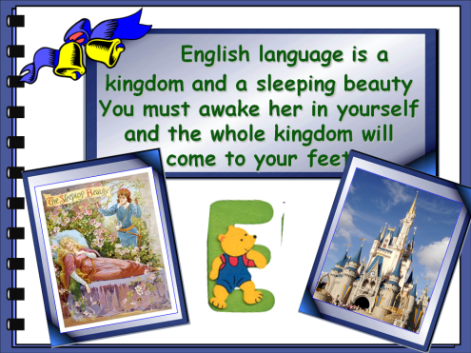
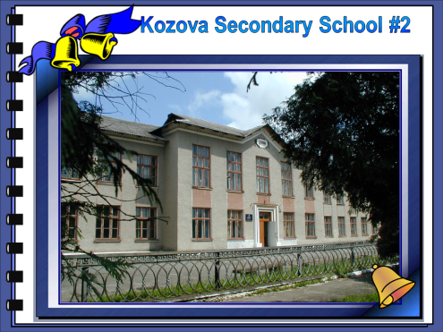
Англійською мовою ми досліджували і презентували “School Life”, тобто як у нас проходить шкільне життя. Школярі від 2 по 11 клас представляли для учасників районного методоб’єднання вчителів англійської мови кожну букву цього словосполучення через різноманітні види шкільної та позакласної діяльності. Це були цитати про англійську мову, вірші, жарти, пісні, скоромовки, уривки з уроків, робота за комп’ютером, представлення окремих проектних робіт, інтелектуально-розважальне змагання “We Love English”, постановка уривку «Пеппі Довга Панчоха. Пеппі іде до школи», FAQs запитання для вчителів. Усі ці види діяльності під час презентації коментувалися невимушеним діалогом ведучих та супроводжувалися відповідними фотографіями та текстом за допомогою проектора.
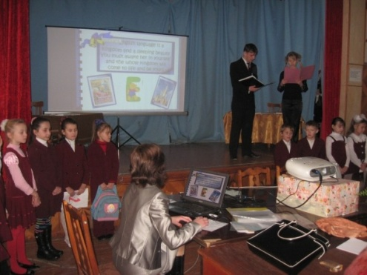
Також достатньо ефективним є дослідження під час оформлення стінгазет, таких як наприклад “Meet the USA”, “Celebrations in March”, “English-speaking countries”, “My Charming Lady English”, та ін. Така діяльність представляє самостійність у виборі назви постеру, текстової, графічної інформації, малюнків та дизайну, є інформативною як для авторів, так і для рецепієнтів.
Тож я повністю погоджуюся з думкою, що проектна робота – це вдалий метод розвитку креативності учнів, спосіб залучення їх до дослідницької, пошукової роботи, чудова можливість спонукати дітей до експерименту, знаходження нових шляхів розв’язання проблем.
Адже «Знання можуть бути купою каміння, що задавило особистість. І знання можуть бути вершиною піраміди, на якій стоїть особистість.»
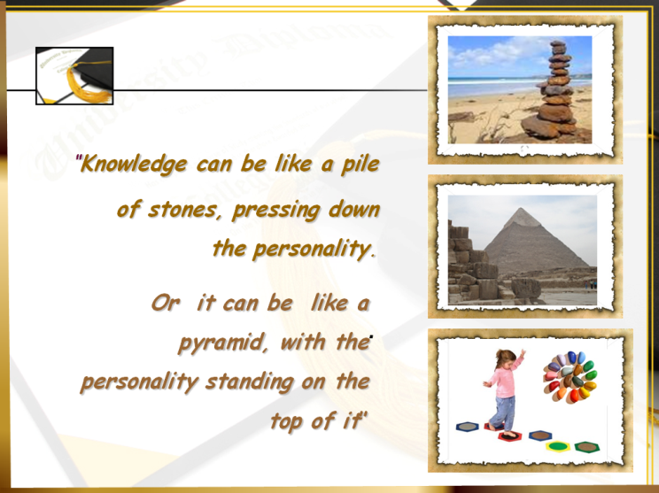
Вибір за особистістю, контроль за нею, відповідальність теж за нею. Завдання ж вчителя допомогти відшукати ті єдині, індивідуальні стежинки, щоби якомога більше його вихованців зуміли піднестися на свої вершини. І пам’ятати, що успіх не завжди приходить на уроці. Інколи він може прийти тоді, коли ми найменше його сподіваємося, але найбільше його потребуємо.

